进度反馈

刚过去的这个星期主要是对上次交流总结的两大问题（完善一张单据；单据间的整体关联问题，以建立刀具整体库存的明细和流水）进行思考，并给出初步设计方案与程序实现。

## 对刀具领用单的完善

1. **界面及功能设计**

通过点击“刀具领用”按钮，弹出刀具领用单据界面。

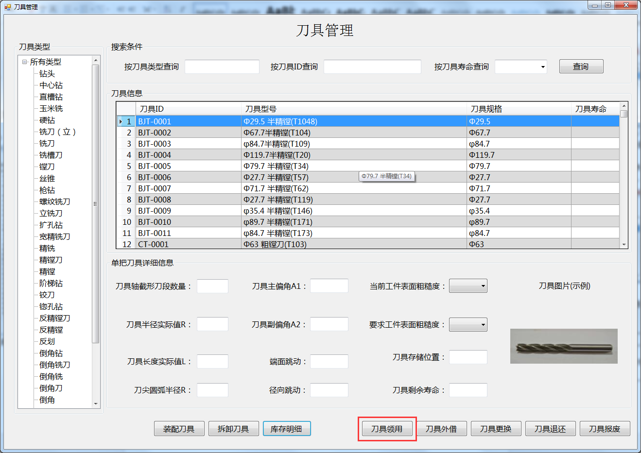

图（1） 刀具管理主界面

刀具领用记录界面所显示的所有刀具领用单据，包括还未确认，只是暂时保存可供再次修改的临时单据和已经确认不可修改的历史单据。

最上部分是“筛选查询”部分，可通过输入单号、班组、设备或工序进行模糊查询，既可以分别查询也能够联合查询。

中间的“刀具领用单”部分显示的是所有刀具领用单据，其中暂时保存的临时单据用浅橙色突出显示，已确认的历史单据以白色显示。通过点击每一行的“领用单号”，可以在下方“领用单明细”部分查看这单的具体领用明细。通过双击这行记录，可以查看单据的完整信息，对暂存单据来说，可以进行再次修改，而对历史单据来说，只有查看和再次打印单据的权限。

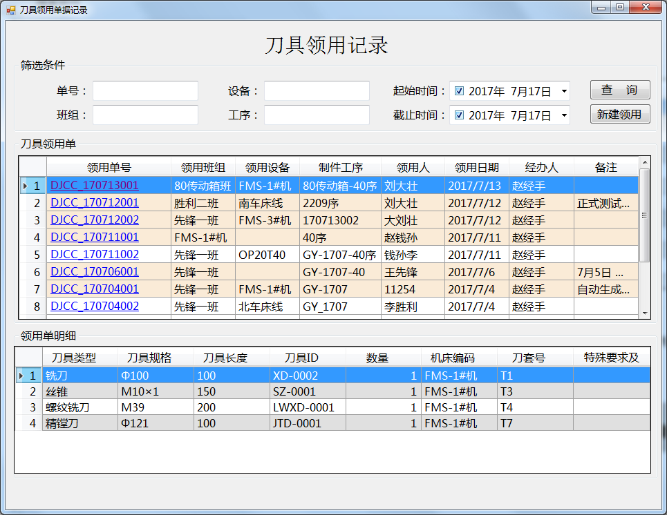

图（2） 刀具领用记录界面

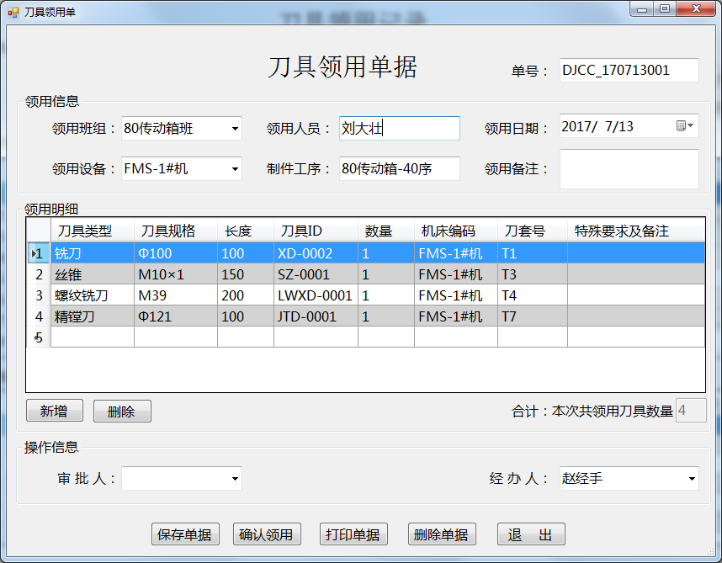

图（3） 可再次修改的暂存单据

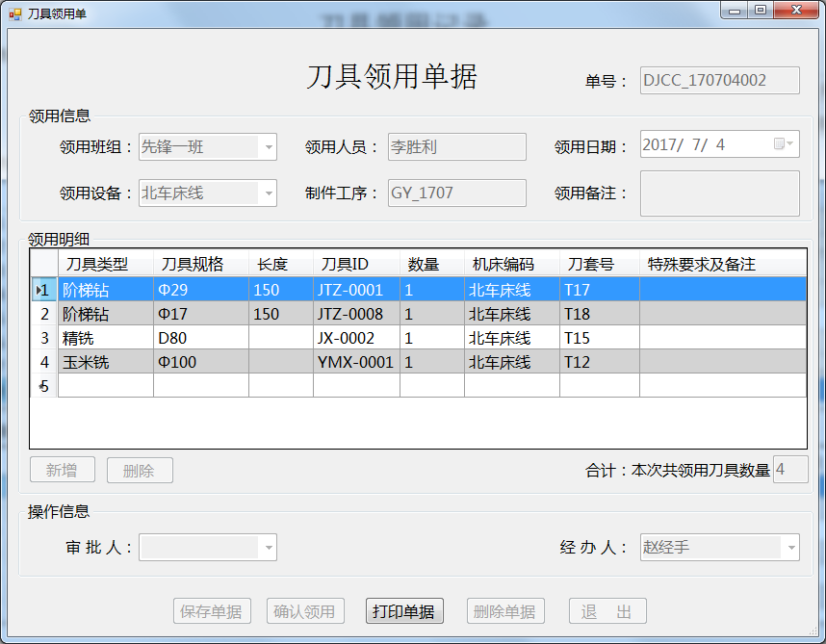

图（4） 不可修改，但可再次打印的历史单据查看界面

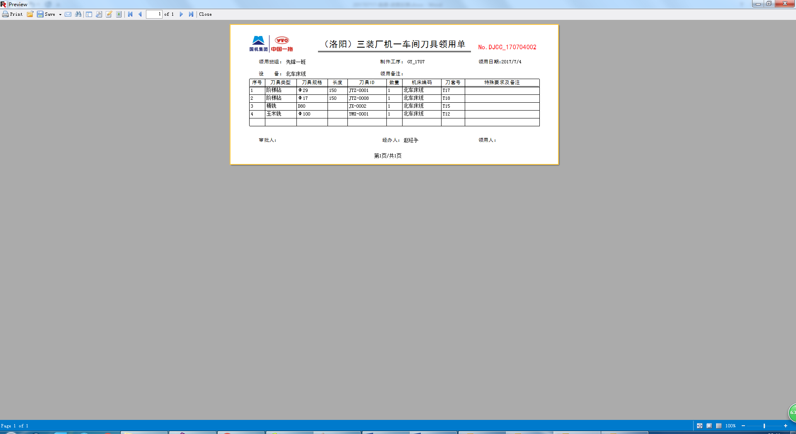

图（5） 单据打印界面

另外，通过点击“新建领用”按钮，可填写空白的刀具领用单据，其中单号根据规则自动生成。

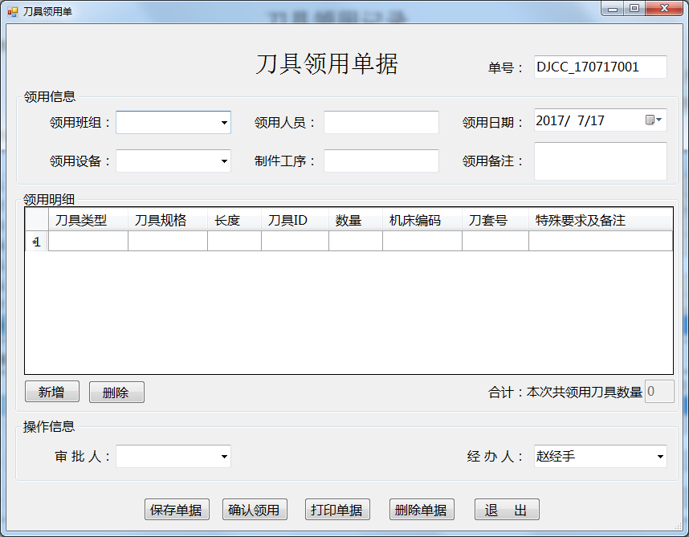

图（6） 新建空白刀具领用单据界面

1. **数据库设计**

刀具领用信息表(记录刀具领用单据的主体信息)

|  |  |  |  |
| --- | --- | --- | --- |
| **字段名** | **类型长度** | **是否为空** | **说明** |
| 领用单号 | char(20) | Not Null | 刀具领用单号，唯一。作为外键可联合刀具领用明细表 |
| 领用时间 | date | Not Null | 刀具领用日期。 |
| 领用班组 | varchar(20) |  | 领用刀具的班组 |
| 制件工序 | char(20) |  | 与领用刀具相关的工艺，该字段可联合工艺卡信息表 |
| 领用人 | varchar(10) | Not Null | 刀具领用人 |
| 审批人 | varchar(10) | Not Null | 刀具领用审批人 |
| 经办人 | varchar(10) | Not Null | 刀具领用经办人 |
| 单据状态 | int(4) | Not Null | 0和1分别代表单据的暂存和确认状态，暂存状态下单据可再次进行修改，而确认状态下单据只能查看 |
| 备注 | varchar(50) |  |  |

刀具领用明细表(记录刀具领用单据的明细信息)

|  |  |  |  |
| --- | --- | --- | --- |
| **字段名** | **类型长度** | **是否为空** | **说明** |
| 领用单号 | char(20) | Not Null | 刀具领用单号 |
| 刀具类型 | char(20) | Not Null | 刀具类型，如钻头、直槽钻等 |
| 刀具规格 | char(20) |  | 刀具规格，如φ20.5、φ14.5等 |
| 刀具长度 | int(4) |  | 刀具长度 |
| 刀具ID | char(20) | Not Null | 刀具编号 |
| 数量 | int(4) | Not Null | 数量，按领用刀具ID默认数量为1 |
| 机床编号 | char(20) | Not Null | 机床编号，该字段可联合机床信息表 |
| 刀套号 | char(10) | Not Null | 机床刀套号 |
| 位置标识 | char(10) | Not Null | 领用刀具至机床，位置标识为M，该字段用于区分刀具位置是在机床还是在刀具柜中，通过该字段可计算刀具库存数量 |
| 备注 | varchar(50) |  |  |

## 刀具库存统计和操作流水

1. **界面功能设计与流程介绍**

通过点击“库存明细”按钮，弹出选中刀具类型的库存明细。

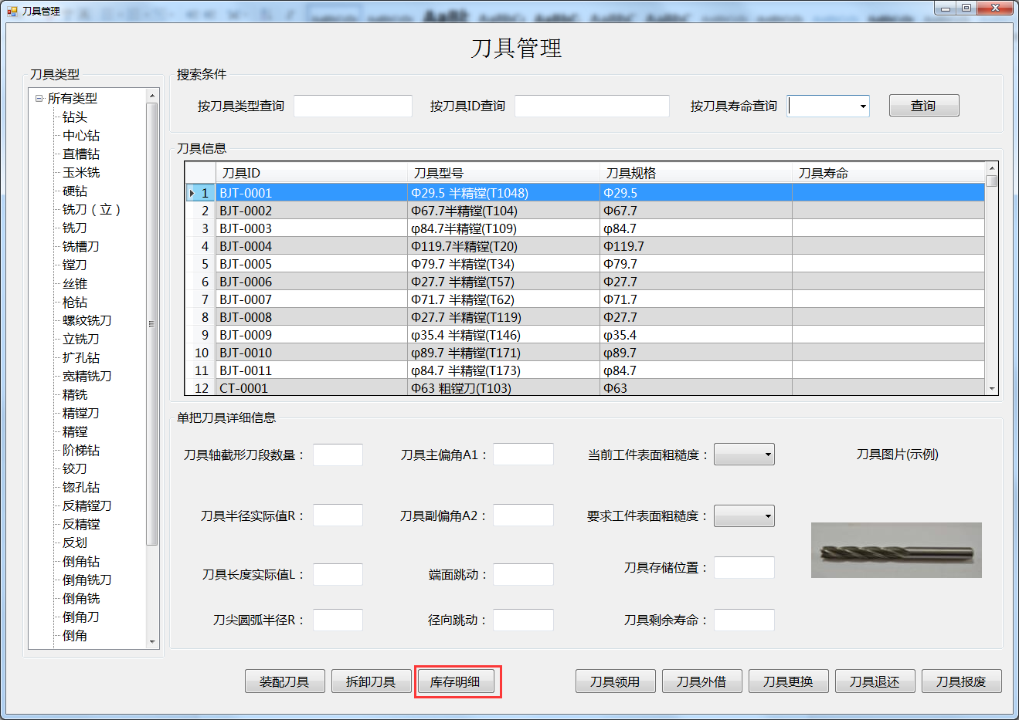

图（7） 刀具管理主界面

刀具库存明细界面，分为三部分，筛选条件部分可根据刀具类型进行筛选查看；中间部分的库存明细表格显示的车间中所有刀具的所有数量以及在刀具柜中的可用数量，可以根据需要，当可用数量为0或低于某个值时用红色突出显示。

当选中一种刀具类型时，最下方的操作记录表格将会显示此类刀具库存变化的具体流水记录。如有需要，也可以通过双击这行记录，查看这把刀具的所有使用记录。

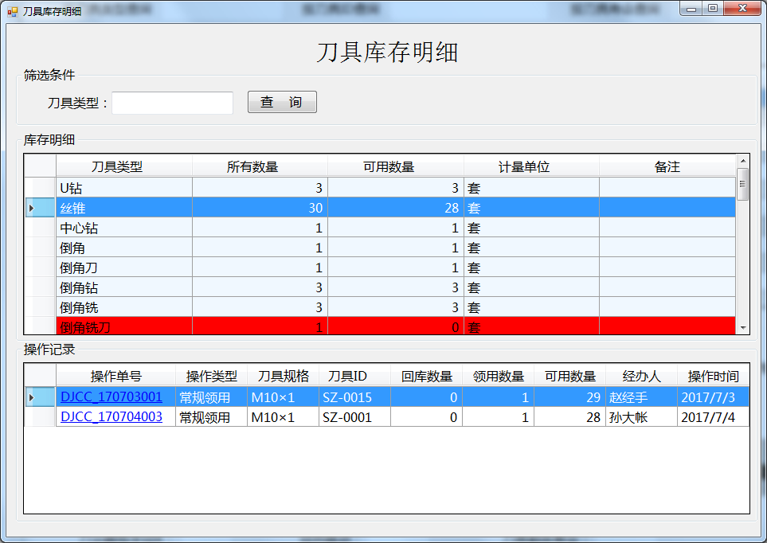

图（8） 刀具库存明细界面

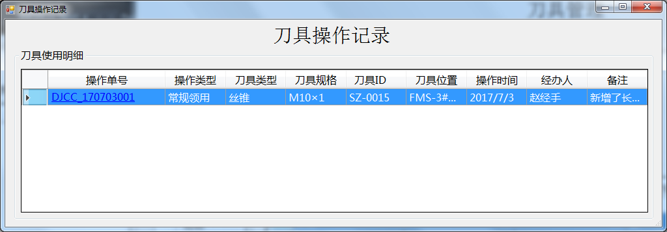

图（9） 具体单把刀具所有操作记录界面

1. **数据库设计**

刀具库存明细主要是通过一张库存表和一张流水表实现。库存表目前通过刀具基础表和流水表联合查询得到。

刀具库存明细表(刀具的库存信息)

|  |  |  |  |
| --- | --- | --- | --- |
| **字段名** | **类型长度** | **是否为空** | **说明** |
| 刀具类型 | char(20) | Not Null | 刀具类型 |
| 所有数量 | Int(4) | Not Null | 一类刀具在车间中的所有数量。每把刀具都有唯一ID |
| 可用数量 | Int(4) | Not Null | 刀具位置为刀具柜的已装配刀具数量。 |

刀具库存流水表(记录刀具的使用流水信息)

|  |  |  |  |
| --- | --- | --- | --- |
| **字段名** | **类型长度** | **是否为空** | **说明** |
| 刀具ID | char(20) | Not Null | 刀具编号，可联合刀具基本信息表查询刀具的流水业务 |
| 流水单号 | char(20) | Not Null | 流水单号，如领用单号、外借单号等 |
| 单号类型  回库数量  领用数量  位置编码  具体位置  操作时间 | int(4)  int(4)  int(4)  char(20)  char(10)  datetime | Not Null  Not Null  Not Null  Not Null  Not Null  Not Null | 单号类型，1表示刀具领用单，2表示刀具外借单等  刀具退回刀管中心的数量，0和1  刀具领出刀管中心的数量，0和1  刀具去向，位置编码，如刀具柜编码或机床编码  刀具具体位置，如刀具柜层号信息或机床刀套号信息  单据确认操作时间 |